集美大学计算机工程学院实验报告
课程名称：多元信息分析与展示 | 班级：软件1211 | 实验成绩：
指导教师：丁跃潮 | 姓名：王娇
实验项目名称：多元信息展示 | 学号：201221122062 | 上机实践日期：15-05-09
实验项目编号：实验五 |  | 上机实践时间：

- 实验目的
掌握丁跃潮老师老师推出的新型数据展示图（表式直观图），学会其中三种类型图的使用条件和目的。学会应用该类图形展示实际问题。
二、实验要求
每人一组，注意不同的数据作图目的不同，选用的图的类型也不同。
三、实验内容
1.实验课之前，在网上收集适合作纵向、横向和全表对比3种图的数据，3种图的数据最好围绕一个主题。
2.对所收集的数据进行处理，转入到Access数据库中。
3.实施作图，不同的数据和目的应当作不同的图。
4.对所做图形进行解释。
四、实验步骤
1、纵向比较的直观图
1.1、查找数据
为了进行纵向直观图的比较，找了各个栏的单位不一的数据；数据的数量级差异大；各栏目之间无对比意义的其他情况或者需要突出纵向差异进行对比的情况。下面列出的是“分地区主要能源、黑色金属矿产基础储量（2013）”年的数据。
地 区 | 石 油(万吨) | 天然气(亿立方米) | 煤 炭(亿吨) | 铁 矿(矿石,亿吨) | 锰 矿(矿石,万吨) | 铬 矿(矿石,万吨) | 钒 矿(万吨) | 原生钛铁矿(万吨)
全 国 | 336732.81 | 46428.84 | 2362.90 | 199.17 | 21547.74 | 401.47 | 909.91 | 21957.03
北 京 | 0.00 | 0.00 | 3.83 | 1.34 | 0.00 | 0.00 | 0.00 | 0.00
天 津 | 3115.22 | 279.79 | 2.97 | 0.00 | 0.00 | 0.00 | 0.00 | 0.00
河 北 | 26685.34 | 325.86 | 39.41 | 23.97 | 7.05 | 4.64 | 10.28 | 283.68
山 西 | 0.00 | 0.00 | 906.80 | 12.70 | 12.90 | 0.00 | 0.00 | 0.00
内蒙古 | 8339.35 | 8042.54 | 460.10 | 20.99 | 567.74 | 56.29 | 0.77 | 0.00
辽 宁 | 16411.23 | 169.46 | 28.33 | 56.25 | 1402.94 | 0.00 | 0.00 | 0.00
吉 林 | 18326.64 | 756.35 | 10.03 | 4.52 | 0.40 | 0.00 | 0.00 | 0.00
黑龙江 | 47311.25 | 1353.93 | 61.38 | 0.35 | 0.00 | 0.00 | 0.00 | 0.00
上 海 | 0.00 | 0.00 | 0.00 | 0.00 | 0.00 | 0.00 | 0.00 | 0.00
江 苏 | 3023.37 | 24.30 | 10.93 | 1.76 | 0.00 | 0.00 | 4.68 | 0.00
浙 江 | 0.00 | 0.00 | 0.43 | 0.31 | 0.00 | 0.00 | 3.76 | 0.00
安 徽 | 254.20 | 0.24 | 85.19 | 7.90 | 7.37 | 0.00 | 5.98 | 0.00
福 建 | 0.00 | 0.00 | 4.33 | 3.24 | 135.13 | 0.00 | 0.00 | 0.00
江 西 | 0.00 | 0.00 | 3.97 | 1.37 | 0.00 | 0.00 | 6.52 | 0.00
山 东 | 33839.35 | 357.90 | 78.78 | 9.37 | 0.00 | 0.00 | 0.00 | 686.69
河 南 | 5037.37 | 72.09 | 89.55 | 1.41 | 0.82 | 0.00 | 0.00 | 0.51
湖 北 | 1303.70 | 48.79 | 3.23 | 6.05 | 749.57 | 0.00 | 29.37 | 1053.23
湖 南 | 0.00 | 0.00 | 6.61 | 1.79 | 1908.37 | 0.00 | 2.90 | 0.00
广 东 | 13.85 | 0.50 | 0.23 | 1.06 | 75.23 | 0.00 | 0.00 | 0.00
广 西 | 135.27 | 1.32 | 2.26 | 0.30 | 8441.54 | 0.00 | 171.49 | 0.00
海 南 | 274.39 | -3.45 | 1.19 | 0.95 | 0.00 | 0.00 | 0.00 | 0.00
重 庆 | 278.43 | 2472.83 | 19.86 | 0.22 | 1712.64 | 0.00 | 0.00 | 0.00
四 川 | 666.66 | 11874.38 | 55.74 | 26.60 | 100.04 | 0.00 | 576.19 | 19887.19
贵 州 | 0.00 | 6.39 | 83.29 | 0.13 | 4247.77 | 0.00 | 0.00 | 0.00
云 南 | 12.21 | 0.80 | 60.10 | 4.13 | 1074.79 | 0.00 | 0.07 | 0.00
西 藏 | 0.00 | 0.00 | 0.12 | 0.17 | 0.00 | 169.22 | 0.00 | 0.00
陕 西 | 33712.64 | 6231.14 | 104.38 | 3.99 | 277.27 | 0.00 | 7.87 | 0.00
甘 肃 | 21150.01 | 241.28 | 32.69 | 3.71 | 259.00 | 123.63 | 89.87 | 0.00
青 海 | 6284.94 | 1511.79 | 12.17 | 0.03 | 0.00 | 3.68 | 0.00 | 0.00
宁 夏 | 2313.96 | 294.40 | 38.47 | 0.00 | 0.00 | 0.00 | 0.00 | 0.00
新 疆 | 58393.63 | 9053.88 | 156.53 | 4.56 | 567.17 | 44.01 | 0.16 | 45.73
表1 分地区主要能源、黑色金属矿产基础储量（2013）

1.2、纵向直观图效果
中国2013年分地区主要能源、黑色金属矿产基础储量，经过软件运行处理，做出图1所示：
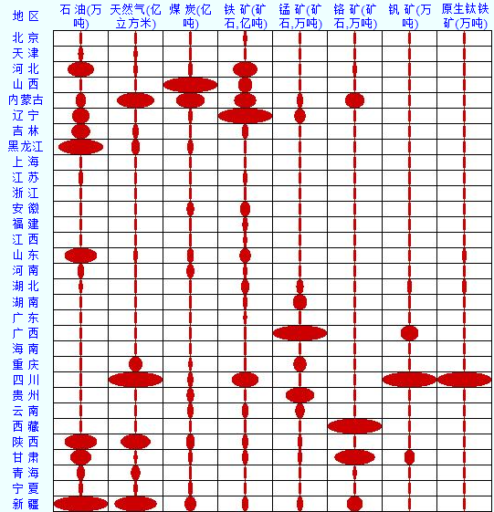

图1 中国2013年分地区主要能源、黑色金属矿产基础储量直观图

1.3、纵向直观图作图结果分析：
从图1可以看出，2013年石油基础储量中黑龙江新疆最多、黑龙江次之，河北、辽宁、山东、陕西也有占有一定的石油基础储量，其他省则比较少；2013年天然气基础储量中四川省最多、新疆省次之，内蒙古、陕西、重庆也有一定的占有量，其他省份占有量很少，有的甚至没有；2013年煤炭基础储量中山西省最多、内蒙古次之；2013年铁矿基础储量中，辽宁省最多、河北、山西、内蒙古、四川也有一定的占有量；2013年锰矿基础储量中广西省最多、贵州次之；2013年铬矿基础储量中西藏省最多、甘肃省次之；2013年钒矿、原生钛铁矿四川省都占第一位。
中国90%的煤炭储量分布在秦岭-淮河以北地区、尤其是晋陕蒙三省地区，占到全国总量的一半以上；石油、天然气资源集中在东北、华北（包括山东）和西北，集中程度高于煤炭。从直观图中都能看得出集中程度，给我们展现了非常丰富的信息。

- 横向比较的直观图
2.1、查找数据
横向直观图适用于：各栏目单位相同，需要横向对比。如，学生多门功课的成绩；同一栏目内数据属性不同。如，本例城镇家庭情况中不同行从不同侧面反映各种户型的情况；各栏目内部无对比意义的其它情况或需要突出横向差异进行对比的情况。于是找到“城镇居民平均每百户年末主要耐用消费品拥有量”，具体数据如下表2所示：

表2 城镇居民平均每百户年末主要耐用消费品拥有量
指 标 | 1990 | 1995 | 2000 | 2005 | 2010 | 2011 | 2012
摩托车 (辆) | 1.94 | 6.29 | 18.80 | 25.00 | 22.51 | 20.13 | 20.27
洗衣机 (台) | 78.41 | 88.97 | 90.50 | 95.51 | 96.92 | 97.05 | 98.02
电冰箱 (台) | 42.33 | 66.22 | 80.10 | 90.72 | 96.61 | 97.23 | 98.48
彩色电视机(台) | 59.04 | 89.79 | 116.60 | 134.80 | 137.43 | 135.15 | 136.07
组合音响 (套) | 0.00 | 10.52 | 22.20 | 28.79 | 28.08 | 23.97 | 23.63
照相机 (台) | 19.22 | 30.56 | 38.40 | 46.94 | 43.70 | 44.48 | 46.42
空调 (台) | 0.34 | 8.09 | 30.80 | 80.67 | 112.07 | 122.00 | 126.81
淋浴热水器(台) | 0.00 | 30.05 | 49.10 | 72.65 | 84.82 | 89.14 | 91.02
计算机 (台) | 0 | 0 | 9.70 | 41.52 | 71.16 | 81.88 | 87.03
摄像机 (架) | 0 | 0 | 1.30 | 4.32 | 8.20 | 9.42 | 10.00
微波炉 (台) | 0 | 0 | 17.60 | 47.61 | 59.00 | 60.65 | 62.24
健身器材 (套) | 0 | 0 | 3.50 | 4.68 | 4.24 | 4.09 | 4.27
移动电话 (部) | 0 | 0 | 19.50 | 137.00 | 188.86 | 205.25 | 212.64
固定电话 (部) | 0 | 0 | 0 | 94.40 | 80.94 | 69.58 | 68.41
家用汽车 (辆) | 0 | 0 | 0.50 | 3.37 | 13.07 | 18.58 | 21.54

2.2、横向直观图效果
城镇居民平均每百户年末主要耐用消费品拥有量，经过软件运行处理，做出图2：
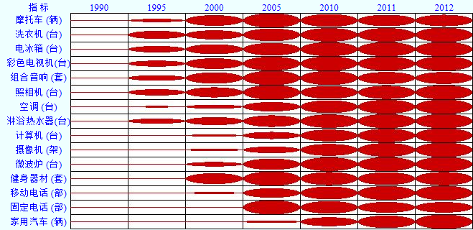

图2 城镇居民平均每百户年末主要耐用消费品拥有量横向直观图

2.3、横向直观图作图结果分析
从图2可以看出，城镇具名平均每百户年末主要耐用消费品都呈现出逐年递增的情形。 从中可以看出横向直观图对涉及领域事物可以起到较好的辅助作用

- 全表比较的直观图
3.1、查找数据
全表比较的数据适用范围比较狭窄，表格中的全部数据，都必须是意义相同、单位相同，纵向和横向都具有对比意义。于是找到了“城镇居民人均现金消费支出构成”数据，具体数据如下表3所示。

表3 城镇居民人均现金消费支出构成
指 标 | 1990 | 1995 | 2000 | 2010 | 2011 | 2012 | 2013
食 品 | 54.2 | 50.1 | 39.4 | 35.7 | 36.3 | 36.2 | 35.0
衣 着 | 13.4 | 13.5 | 10.0 | 10.7 | 11.0 | 10.9 | 10.6
居 住 | 4.8 | 8.0 | 11.3 | 9.9 | 9.3 | 8.9 | 9.7
家庭设备及用品 | 8.5 | 7.4 | 7.5 | 6.7 | 6.7 | 6.7 | 6.7
交通通信 | 3.2 | 5.2 | 8.5 | 14.7 | 14.2 | 14.7 | 15.2
文教娱乐 | 8.8 | 9.4 | 13.4 | 12.1 | 12.2 | 12.2 | 12.7
医疗保健 | 2.0 | 3.1 | 6.4 | 6.5 | 6.4 | 6.4 | 6.2
其他 | 5.2 | 3.2 | 3.4 | 3.7 | 3.8 | 3.9 | 3.9

3.2、全表直观图效果
城镇居民人均现金消费支出构成，经过软件运行处理，做出图3
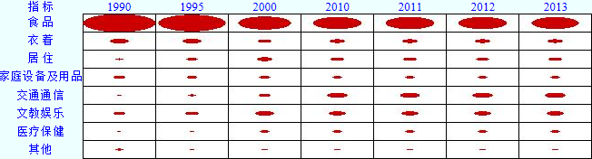

图3 城镇居民人均现金消费支出构成全表直观图

3.3、全表直观图作图结果分析
从全表直观图中可以看出，从纵向上来看，食品支出在各年支出部分中都占最大的比重，衣着的比重也是相对变化不大，从横向来看，食品在逐年减少，交通通信、文教娱乐部分支出在逐年增大。说明随着人们生活水平的提高，对食品的支出虽然还是占最大比重，但对交通通信、文教娱乐的需求逐年扩大，体现人们在满足必要的物质条件下，对精神的方面的需求也有所增大。

- 三种直观图总结
表式直观图有纵向、横向和全表对比三种，适用于不同情况。栏目单位不同、各栏数据数量级差异大的数据适合作纵向直观图；每行单位相同、各行反映的事物性质不同的数据适合作横向直观图；全表单位统一、全部数据反映同一事物时可以作全表直观图。直观图的形式与表格相同，图示与表格完全对应，符合人们的观察习惯，便于理解。根据直观图的观察，可以清晰地得到一些明显的特色信息，可以直接应用，也便于作出后续分析的选择。在信息分析中，直观图将可以得到广泛的应用，对解析各领域的数据表发挥重要作用。

- 实验小结
通过该实验，我了解到了对于一个数据，可以先从它的指标的单位、有无联系来看适合用横向、纵向还是全表直观图来分析数据。不同的直观图在分析数据上各有特色，利用直观图可以非常清楚、直观的来分析数据。但是也要注意在横向比较的时候不要扭曲纵向上的数量关系，否则就会得出错误的结论。通过这个实验，提高了我对各个图的分析能力。同时，深刻地感受了多元分析在我们现实生活有着举足轻重的作用，在日后的学习生活上，要多观察、多运用，学以致用，不断提高自己的分析能力。

